INTERFACE MULTISIM SOFTWARE
Complexul Multisim este un instrument de dezvoltare software, simularea și depanarea circuitelor electrice și electronice.
Popularitatea complexului Multisim a fost obținută datorită simplității lucrului lui, varietății dispozitivelor electronice încorporate în program și metodelor de analiză a lor, comodității creării propriilor modele.
Interfața de utilizator constă dintr-o bară de meniu, o bară de instrumente și zona de lucru (Fig. 1).
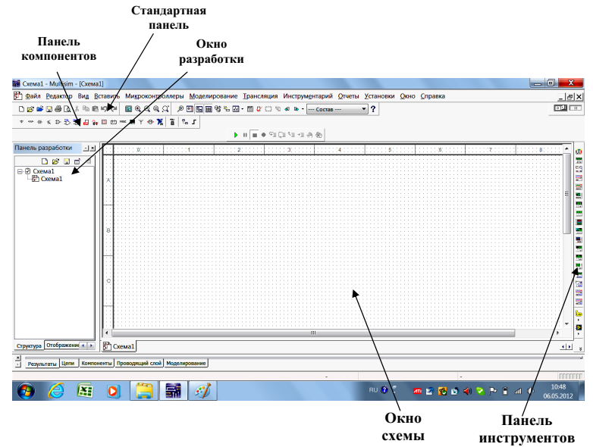
Fig. 1 Vedere generală a interfeței Multisim
Pentru ca lucrarea să funcționeze corect, este necesar ca pe calculator să fie instalat versiunea nu mai joasă de MULTISIM 11.0 și fișiere cu extensia NI Circuit Design Suite v. 11.0.
Pentru a crea în spațiul de lucru un circuit electronic c o ulterioară analiză, sunt utilizate următoarele butoane (în ordine), Fig. 2;
Fig. 2 Butoane de bază pentru crearea diagramelor

1. Surse de alimentare. 2. Elemente de bază. 3.Diody. 4. tranzistoare. 5. Componente analogice. 6. Microscheme logice de tipul TP. 7. cipuri logice CMOS. 8. Circuite digitale. 9. Componente analogice-digitale. 10. Indicatori. 11. Componente de alimentare. 12. Alte componente. 13. Dispozitive periferice. 14. Componente RF. 15. Componente electromecanice.
În partea dreaptă a diagramei se află un set de instrumente de măsurare care sunt utilizate în elaborarea schemelor și analizei acestora, Fig. 3.
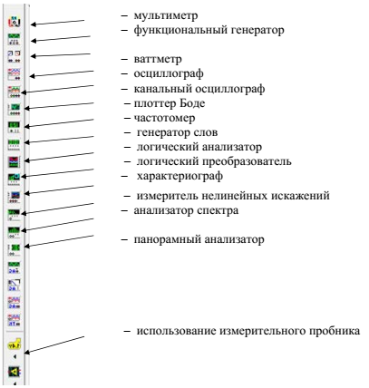
Fig 3 Set de instrumente de măsurare

Fereastra de proiectare (Design Toolbox)
Fereastra de proiectare conține butoane de dirijare pentru diverse elemente ale diagramei. Fila Vizibilitate (Visibility) permite de ascuns sau de afișat straturile schemei în spațiului de lucru. Fila „Ierarhie” (Hierarchy) afișează relația dintre fișierele unui proiect deschis sub forma unei structuri arbor. Fila Proiect (Project) conține informații despre un proiect deschis. Utilizatorul poate adăuga fișiere în dosarele unui proiect deschis, poate modifica accesul la fișiere și poate crea o arhivă de folder.
Setări globale
Setările globale controlează proprietățile mediului Multisim. Accesul la ele este deschis din caseta de dialog Preferințe (Preferences). Selectați „Opțiuni / Preferințe globale” ( Options/Global Preferences), se va deschide fereastra „Proprietăți” cu următoarele opțiuni:
Paths (calea)- aici puteți specifica calea către fișierele bazei de date și alte setari;
Save (Salvați) - aici puteți configura perioada de salvare automată și dacă doriți să înregistrați date de emulare cu dispozitivul;
Parts (Componente) - aici puteți alege un mod de plasare a componentelor și standardul de caractere (ANSI sau DIN). De asemenea, aici sunt setările implicite a emulatorului.
General (General) - aici puteți schimba comportamentul dreptunghiului de selecție, a roții mouse-lui și a instrumentelor de legătură și auto-legare.

Setările fisierului de lucru
Fereastra de dialog Proprietățile foii (Sheet Properties) este utilizată pentru a modifica proprietățile fiecărei foi. Aceste proprietăți sunt salvate cu fișierul de schemă.
Setările foilor sunt grupate în următoarele file:
– Circuit (Schemă) - aici puteți alege schema de culori și culoarea de vizualizare a textului spațiului de lucru.
– Workspace (Spațiu de lucru) - aici puteți ajusta dimensiunea foii și proprietățile sale.
– Wring (Conexiune) - aici sunt setările de conexiune și magistrală.
ATENȚIE.
La crearea și studierea diferitelor circuite electrice, toate nodurile conexiunii trebuie numerotate. Este posibil să faceți acest lucru dacă selectați opțiunea „Setări / Setări circuit” («Установки/Схемные установки») și faceți clic pe butonul „Afișare” («Отображать») din câmpul „Numere circuite” («Номера цепей»). Apoi apăsați „OK” (Fig. 4, 5).
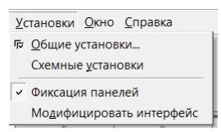
Fig. 4. Setări circuit
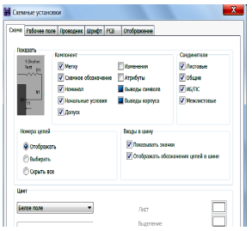
Fig. 5. Setați numerotarea conexiunilor.

Component Browser
Subprograma Component Browser este fereastra în care se asamblează componente pentru a le plasa pe schemă. După selectarea componentelor din baza de date, acestea sunt plasate pe schemă și interconectate. Făcând dublu clic pe o componentă el se va atașa la cursor. După aceea, puteți plasa elementul pe schemă, prin clic pe butonul dreapt al mouse-ului.
În acest moment și după instalare, componentele pot fi rotite, în primul caz, apăsați Ctr-R. Pentru a roti o componentă instalată, selectați-o și faceți clic pe Proprietăți. În meniul contextual care se deschide, selectați elementul „Rotire cu” 90 ° în sensul acelor de ceasornic sau în sens invers acelor de ceasornic. Pentru a selecta un element, trebuie doar să faceți clic pe el cu mouse-ul. Pentru a selecta mai multe componente, țineți apăsat butonul mouse-ului și mutați-l, desenând un dreptunghi în jurul componentelor necesare. Elementele selectate sunt indicate printr-o linie punctată. Tasta Shift vă permite să adăugați sau să deselectați mai multe componente.
Trebuie menționat că modificarea parametrilor componentelor circuitului se face prin dublu clic pe butonul stâng al mouse-ului pe elementul de circuit selectat.
Aceasta deschide fisierul în care trebuie să efectuați modificările corespunzătoare.
Pentru a începe să trasați firul de conectare, faceți clic pe conector. Pentru a încheia conexiunea, faceți clic pe terminalul final.

LUCRU CU INSTRUMENTE
Multimetru
Multimetrul este proiectat pentru a măsura curent alternativ sau continuu, tensiunea, rezistența sau atenuare între două noduri ale circuitului. Domeniul de măsurare al multimetrului este selectat automat. Rezistența sa internă și curentul sunt apropiate de valorile ideale, dar pot fi schimbate, Fig. 6 și fig. 7.
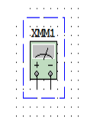
Fig. 6. Simbolul multimetrului
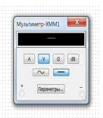
Fig. 7. Panoul frontal al multimetrului

Generator de semnal
Un generator de semnale (function generator) este o sursă de tensiune care poate genera impulsuri sinusoidale, dinți de ferăstrău, dreptunghiulare. Puteți schimba forma semnalului, frecvența, amplitudinea, factorul de umplere și deplasarea constantă. Diapazonul generatorului este suficient pentru a reproduce semnale cu frecvențe de la câțiva hertz la megahertz. Un generator de semnal are trei surse de semnal. Ieșirea centrală comună determină poziția zero, fig. 8 și fig. 9.
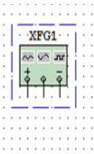
Fig. 8. Simbolul generatorului de semnal
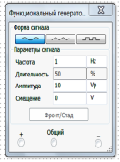
Fig. 9. Panoul frontal
Osciloscoape
În Multisim există mai multe modificări ale osciloscopilor care pot fi controlate ca cele reale. Acestea vă permit să setați parametrii de scanare și tensiune, să alegeți tipul și nivelul de lansare a măsurării. Vom folosi un osciloscop cu două canale în studiile de laborator.
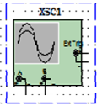
Fig. 10. Simbolul osciloscopului
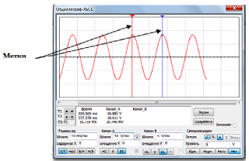
Fig. 11. Panoul frontal al osciloscopului
Din Fig. 11 se poate observa că cu ajutorul etichetelor este posibilă măsurarea valorilor de amplitudine și a intervalelor de timp.
Bode Plot
Bode Plot afișează amplitudinea relativă și răspunsul de fază al semnalelor de ieșire și de intrare. Acest lucru este deosebit de convenabil atunci când analizăm proprietățile filtrelor bandpass, Fig. 12 și fig. 13.
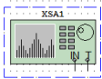
Fig. 12. Simbolul Bode Plot
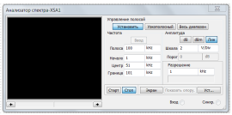
Fig. 13. Panoul frontal al Bode Plot

Analizor de spectru
Analizatorul spectral este destinat (Spectrum analyzer) pentru măsurarea spectrului de amplitudini de armonice cu o frecvență dată, Fig. 14 și fig. 15.
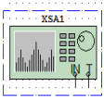
Fig. 14. Simbolul analizorului
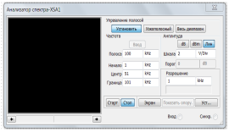
Fig. 15. Panoul frontal al analizorului de spectru

Analiza
Multisim include multe instrumente pentru analiza datelor modelate. Pentru a începe analiza, selectați elementul de meniu "Simulare / Analiză" (Simulate/Analysts) și selectați funcția dorită.
La efectuarea lucrărilor de laborator, se vor utiliza următoarele tipuri principale de analiză:
- Simulate/Analysis/AC Freguency - construcția caracteristicilor de amplitudine-frecvență (AFC) și frecvență de fază (PFC) ale circuitului;
- Simulate/Analysis/Parameter Sweep - analiză multiplă în construcția caracteristicilor de frecvență și în calculul caracteristicilor de impuls
- Simulate /Analysis/Fourier - la construirea caracteristicilor spectrale ale semnalelor la intrarea și la ieșirea circuitului studiat.
Înainte de a începe analiza, trebuie să setați condițiile de analiză.

Caracterizarea unui tranzistor
Laboratoare nr. 3 și nr. 4 se efectuează în baza unui element neliniar (tranzistor sau diodă) și caracteristicile de intrare a lor (caracteristica curent - tensiune), necesare pentru selectarea punctului de funcționare și, în consecință, schimbarea unghiului de tăiere (care determină calitatea lucrării dispozitivului studiat).
Multisim nu permite formarea a carorva dispozitive noi de aceia pentru a simula un dispozitiv care nu este în baza de date se utilizează trei metode:
- De găsit un dispozitiv cu parametrii asemănători
- De extras direct și de construit caracteristica elementului neliniar
- De construit caracteristica elementului neliniar selectat folosind module speciale
De exemplu, folosind BJT Analyzer și caracterograf, puteți construi caracteristicile de ieșire ale unui tranzistor. Pentru a face acest lucru, conectați cablurile tranzistorului, așa cum se arată în figura din colțul din dreapta jos al ferestrei „Caracterograf-XLVI” (Fig. 16)
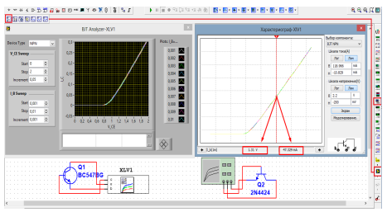
Fig. 16. Diagrame de conectare a tranzistorului pentru caracterizare

